Les compléments circonstanciels :
Malin comme un homme :

L’observation des animaux nous apporte des surprises. Koko était un gorille. Il passa sa vie dans un zoo, en France. Afin d’étudier le comportement des gorilles, un professeur lui a appris le langage gestuel des sourds-muets. Un jour, son professeur lui tendit une serviette blanche et lui demanda quelle était sa couleur. Sans hésiter, le gorille fit le geste signifiant « rouge ». Patiemment, le professeur lui remontra la serviette blanche ; Koko répondit de la même manière : « rouge ».
Le professeur s’étonna. A ce moment, le gorille prit la serviette, la posa sur la table et indiqua à son professeur, étonné, une fine ligne rouge sur le bord du tissu.
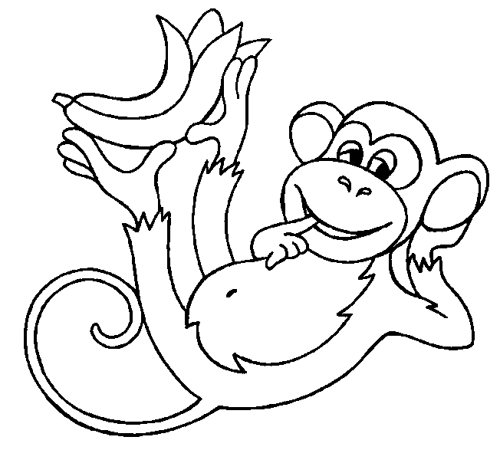

- Souligne dans le texte en rouge les groupes qui précisent le lieu de l’action (où ?), en vert les groupes qui précisent le moment de l’action (quand ?), en noir les groupes qui précisent la manière dont l’action se passe (comment ?) et en bleu le groupe qui précise le but de l’action (pour quelle raison ?).

- Recopie les phrases - en enlevant les compléments circonstanciels.
- en déplaçant les compléments circonstanciels.

Dans les jardins zoologiques, les singes attirent la foule.
_________________________________________________________
_________________________________________________________

Le singe est proche de l’homme par son intelligence.
_________________________________________________________
_________________________________________________________

En Inde, à cause des pèlerins qui les nourrissent, les singes sont nombreux aux abords des temples.
_________________________________________________________
_________________________________________________________

- Lis les phrases et indique par une croix si les compléments soulignés sont accessoires ou mobiles.

Accessoire | Mobile
  Souvent, les animaux sont capables de choses étonnantes.
  Le colibri peut voler sur place.
  Le castor coupe un arbre avec ses dents.
  L’éphémère ne vit qu’un jour : il n’a pas de bouche pour manger.

- Précise la phrase en ajoutant deux compléments circonstanciels.

La tortue emporte sa carapace.
Manière :____________________________________________________
Temps :____________________________________________________
Le hibou dort.
Lieu :______________________________________________________
But :______________________________________________________
La souri s’enfuit.
Cause :_____________________________________________________
Manière :____________________________________________________
- Souligne les compléments circonstanciels qui indiquent :

Un temps

Le soir, les lions viennent boire à la rivière.
A l’aube, les animaux nocturnes vont se reposer.
Les vautours ne sont jamais loin quand un tigre chasse.

Une manière

Sur la branche, le caméléon attend patiemment sa proie.
Toute la journée, la fourmi travaille avec courage.
Avec ruse, le renard s’approche du poulailler.

Un lieu

Couché sur un rocher, un lézard se réchauffe au soleil.
Dans la mer de Chine, on trouve des poissons très rares.
Le loup chasse rarement sur les terres habitées.

Une cause

L’escargot rampe lentement parce qu’il n’a pas de pattes.
Les pingouins ne peuvent pas voler parce que leurs ailes sont trop petites.
L’antilope n’échappera pas à la panthère à cause de ses blessures.

Un but

Pour étouffer sa proie, le crocodile l’entraîne au fond de la mare.
Afin de mieux se cacher, les phasmes ont l’apparence de petites branches.
Pour protéger les pandas, il faut arrêter de détruire les forêts où ils vivent.

Une condition

Si la pollution augmente, certaines espèces animales disparaitront.
Les oisillons sont bien nourris si le merle trouve quelques vers.
La cane protègera ses canetons si un danger arrive.

- Dans le texte, souligne tous les compléments circonstanciels et écris ce qu’ils indiquent.

Le temps des provisions :

Peu avant l’hiver, certains animaux de nos régions font leurs provisions. Pour ne manquer de

rien, le hamster transporte des graines de son terrier. D’octobre à mars, il hibernera ; mais il

se réveillera de temps en temps pour manger. L’écureuil installe son nid en haut des arbres.

Son nid est trop petit pour y faire des réserves alors l’écureuil va enterrer sa nourriture.

Par prudence, il en cache partout. Le geai adore les glands. Il les dissimule séparément en-

dessous des feuilles. De cette manière, il retrouvera facilement son repas. La taupe préfère les

vers de terre. D’un rapide coup de dent, elle les empoisonne et les entasse au fond de sa

galerie souterraine.

